**Pindaslinger  
  
Voor het maken van een pindaslinger heb je weinig nodig en het ziet er direct leuk uit.   
  
Nodig: doppinda's, touw en een (stop)naald.**

**Aan de slag: Maak het touw vast aan de naald en rijg de pinda's aan het touw. Ophangen maar! Ook leuk is om aan de pindaslinger nog een paar rozijnen te rijgen.**

**[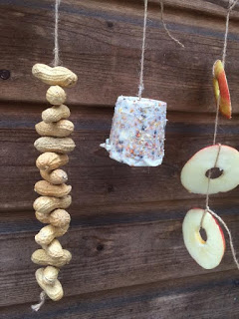](https://3.bp.blogspot.com/-60T8uUGeOzI/WHKNNWZcqSI/AAAAAAAADtk/byryCBaP9owUCySVWX11OEU3TeMjBfvTQCLcB/s1600/vogelvoer%2Bhanger%2Bklein.jpg)**

**Appelslinger  
  
Nodig: een appel, een appelboor en een stukje touw.  
  
Aan de slag: Maak met behulp van een appelboor een gat in de appel. Snijd de appel in plakken. Rijg nu een appelsschijf aan het touw en knoop vast. Herhaal dit tot alle appelschijven op zijn.**

**[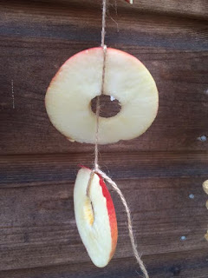](https://4.bp.blogspot.com/-x6u8XkDr3rY/WHKNJZSfPcI/AAAAAAAADtg/KZVxw6QNdTo2dllXJQc2sgEnwickGwEDgCLcB/s1600/appelslinger.jpg)**

**Vetbollen maken  
  
Om de vogelvoer hanger te maken kun je natuurlijk naast de appelslinger en de pindaslinger, kant-en-klare vetbollen hangen. Vetbollen zijn in veel winkels te koop, maar het is ook heel leuk om zelf vetbollen te maken voor je vogelvoer hanger.**

**Als vorm voor de vetbollen kun je bijvoorbeeld lege melkpakken of lege plastic bakjes waar toetjes in hebben gezeten, gebruiken. Natuurlijk kun je ook herbruikbare vormen gebruiken zoals een glas of een cakevorm.**

**Nodig: vogelzadenmix, ongebruikte ongezouten frituurvet, touw, vormpjes, naald of een rietje.**

**Aan de slag: Smelt in een pan de frituurvet. Voeg het vogelzaad toe en roer door. Laat iets afkoelen. Prik, als je een plastic toetjesvorm of bijvoorbeeld een oude melkpak gebruikt, een klein gaatje in de vorm en trek het touwtje door de vorm. Let op, er kan nu wel wat vet uitlekken. Zet de vorm daarom even op een bord neer.   
  
Vul nu de vormpjes. Als je herbruikbare vormen gebruikt zoals een cakeblik, prik dan een rietje of een satéprikker in de zadenmix zodat je later door dit gat een touwtje kunt trekken om de vetbol op te hangen. Laat de vormpjes nu opstijven. Dit gaat het snelste als je de vormpjes even in de koelkast of de diepvries zet.   
  
Verwijder de vormpjes als de vetbollen goed opgestijfd zijn. Als het verwijderen van de vorm lastig gaat dan kun je de vorm even in heet water onderdompelen.  
   
Vogelvoer hanger   
   
Om de vogelvoer hanger te maken bind je nu aan de beide uiteinden van een tak of bamboestok een stuk touw vast. Hang de tak op en bind nu de pindaslinger, de appelslinger en de vetbol aan de tak vast. Hang de vogelvoer hanger op een plek waar je het goed kunt zien. Nu wachten totdat de volgens de vogelvoer hanger hebben ontdekt en geniet.**

**[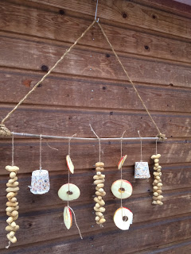](https://pzz.to/click?uid=17187&referrer=https%3A%2F%2Fwww.lifeandlizzy.nl%2F2017%2F01%2Fvogelvoer-hanger-maken.html%3Fspref%3Dpi&target_url=https%3A%2F%2F4.bp.blogspot.com%2F--YJEZP0Doag%2FWHKNidKrZJI%2FAAAAAAAADto%2FwE2fhAEqXHskxLbO_YXhYmJlRxOKFr0DQCLcB%2Fs1600%2Fvogelvoer%252Bhanger%252B2.JPG)**